**Муниципальное казенное общеобразовательное учреждение «Витимская средняя общеобразовательная школа»**

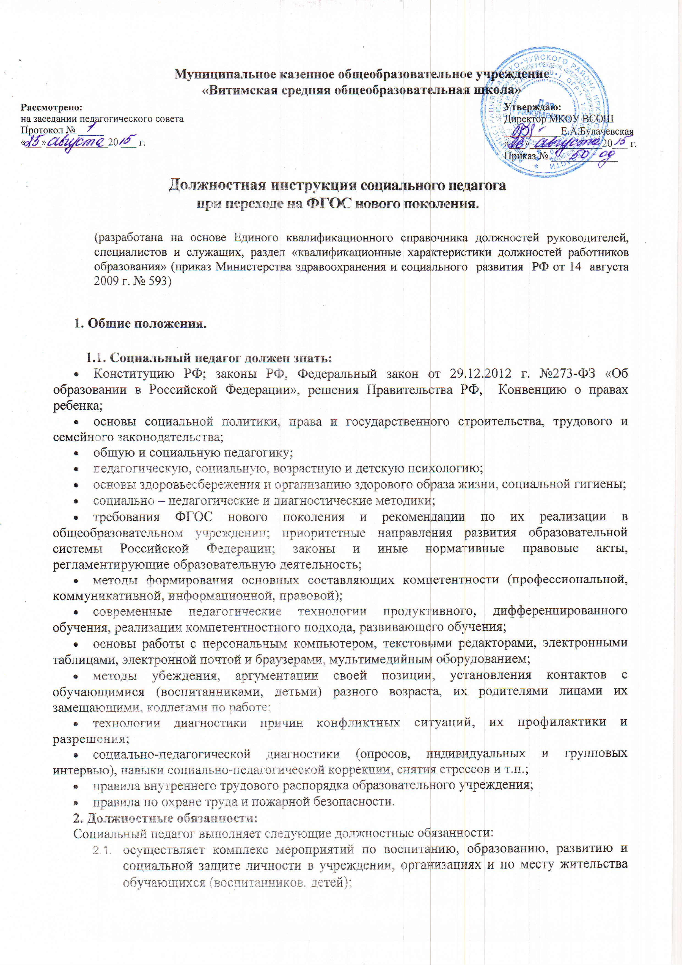

**Рассмотрено:**

на заседании педагогического совета

Протокол № _____

«___»____________20 ___ г.

**Утверждаю:**

Директор МКОУ ВСОШ ___________Е.А.Булачевская

«___»______________20___ г.

Приказ № _____________

**Должностная инструкция социального педагога**

**при переходе на ФГОС нового поколения.**

**(**разработана на основе Единого квалификационного справочника должностей руководителей, специалистов и служащих, раздел «квалификационные характеристики должностей работников образования» (приказ Министерства здравоохранения и социального развития РФ от 14 августа 2009 г. № 593)

**1. Общие положения.**

**1.1. Социальный педагог должен знать:**

* Конституцию РФ; законы РФ, Федеральный закон от 29.12.2012 г. №273-ФЗ «Об образовании в Российской Федерации», решения Правительства РФ, Конвенцию о правах ребенка;
* основы социальной политики, права и государственного строительства, трудового и семейного законодательства;
* общую и социальную педагогику;
* педагогическую, социальную, возрастную и детскую психологию;
* основы здоровьесбережения и организацию здорового образа жизни, социальной гигиены;
* социально – педагогические и диагностические методики;
* требования ФГОС нового поколения и рекомендации по их реализации в общеобразовательном учреждении; приоритетные направления развития образовательной системы Российской Федерации; законы и иные нормативные правовые акты, регламентирующие образовательную деятельность;
* методы формирования основных составляющих компетентности (профессиональной, коммуникативной, информационной, правовой);
* современные педагогические технологии продуктивного, дифференцированного обучения, реализации компетентностного подхода, развивающего обучения;
* основы работы с персональным компьютером, текстовыми редакторами, электронными таблицами, электронной почтой и браузерами, мультимедийным оборудованием;
* методы убеждения, аргументации своей позиции, установления контактов с обучающимися (воспитанниками, детьми) разного возраста, их родителями лицами их замещающими, коллегами по работе;
* технологии диагностики причин конфликтных ситуаций, их профилактики и разрешения;
* социально-педагогической диагностики (опросов, индивидуальных и групповых интервью), навыки социально-педагогической коррекции, снятия стрессов и т.п.;
* правила внутреннего трудового распорядка образовательного учреждения;
* правила по охране труда и пожарной безопасности.

**2. Должностные обязанности:**

Социальный педагог выполняет следующие должностные обязанности:

* 1. осуществляет комплекс мероприятий по воспитанию, образованию, развитию и социальной защите личности в учреждении, организациях и по месту жительства обучающихся (воспитанников, детей);
  2. изучает особенности личности обучающихся и их микросреды, условия их жизни;
  3. выявляет интересы и потребности, трудности и проблемы, конфликтные ситуации, отклонения в поведении обучающихся (воспитанников, детей) и своевременно оказывает им социальную помощь и поддержку.
  4. выступает посредником между обучающимися и учреждениями, организацией, семьей, средой, специалистами различных социальных служб, ведомств и административных органов;
  5. определяет задачи, формы, методы социально-педагогической работы с обучающимися, способы решения личных и социальных проблем, используя современные образовательные технологии, включая информационные, а также цифровые образовательные ресурсы.
  6. принимает меры по социальной защите и социальной помощи, реализации прав и свобод личности обучающихся и взрослых;
  7. организует различные виды социально значимой деятельности обучающихся и взрослых, мероприятия, направленные на развитие социальных инициатив, реализацию социальных проектов и программ, участвует в их разработке и утверждении;
  8. способствует установлению гуманных, нравственно здоровых отношений в социальной среде;
  9. содействует созданию обстановки психологического комфорта и безопасности личности обучающихся, обеспечивает охрану их жизни и здоровья.
  10. организует разнообразные виды деятельности обучающихся, ориентируясь на особенности их личности, развитие их мотивации к соответствующим видам деятельности, познавательных интересов, способностей, используя компьютерные технологии, в т. ч. текстовые редакторы и электронные таблицы в своей деятельности;
  11. участвуют в организации их самостоятельной деятельности. В том числе исследовательской;
  12. обсуждают с обучающимися актуальные события современности;
  13. участвуют в осуществлении работы по трудоустройству, патронату, обеспечению жильем, пособиями, пенсиями. Оформлению сберегательных вкладов, использованию ценных бумаг обучающихся из числа сирот и оставшихся без попечения родителей;
  14. Взаимодействует с учителями, родителями (законными представителями) специалистами социальных служб, семейных и молодежных служб занятости, с благотворительными организациями и др. в оказании помощи обучающимся, нуждающимся в опеке и попечительстве, с ограниченными физическими возможностями, девиантным поведением, а также попавшим в экстремальные ситуации;
  15. Участвует в работе педагогических, методических советов, в других формах методической работы, в работе по проведению родительских собраний, оздоровительных, воспитательных и других мероприятий, предусмотренных образовательной программой, в организации и проведении методической и консультативной помощи родителям (законным представителям) обучающихся;
  16. Обеспечивает охрану жизни и здоровья обучающихся во время образовательного процесса.
  17. Выполняет правила по охране труда и пожарной безопасности.

**3. Права.**

Социальный педагог имеет права, предусмотренные ТК РФ, Федеральным законом от 29.12.2012 г. №273-ФЗ «Об образовании в Российской Федерации», Уставом учреждения, коллективным договором, Правилами внутреннего трудового распорядка.

Социальный педагог имеет право на принятие решений, обязательных для выполнения обучающимися, и принятие мер дисциплинарного воздействия в соответствии с Уставом учреждения.

**4. Ответственность**

4.1. В установленном законодательством РФ порядке социальный педагог несет ответственность:

* за жизнь и здоровье обучающихся во время образовательного процесса и внеклассных мероприятий, проводимых в учреждении;
* за нарушение прав и свобод обучающихся, определенных законодательством РФ, Уставом и локальными актами учреждения.
* выполнение приказов "Об охране труда и соблюдении правил техники безопасности" и "Об обеспечении пожарной безопасности";
* безопасное проведение образовательного и воспитательного процесса;
* принятие мер по оказанию доврачебной помощи пострадавшему, оперативное извещение руководства о несчастном случае;
* проведение инструктажа обучающихся по безопасности труда на учебных занятиях, воспитательных мероприятиях с обязательной регистрацией в классном журнале или журнале инструктажа обучающихся по охране и безопасности труда;
* организацию изучения обучающимися правил по охране труда, дорожного движения, поведения в быту и т.п.;
* осуществление контроля за соблюдением правил (инструкций) по охране труда.

4.2. В случае нарушения Устава учреждения, условий коллективного договора, Правил внутреннего трудового распорядка, настоящей должностной инструкции, приказов директора социальный педагог подвергается дисциплинарным взысканиям в соответствии со статьей 192 ТК РФ.

4.3. За применение методов воспитания, связанных с физическим и (или) психическим насилием над личностью обучающегося, социальный педагог может быть уволен по ст. 336, п. 2 ТК РФ.

**5. Требования к квалификации.**

Высшее профессиональное образование или среднее профессиональное образование по направлению подготовки "Образование и педагогика", «Социальная педагогика» без предъявления требований к стажу работы.

**6. Срок действия данной инструкции – до внесения соответствующих изменений.**

С инструкцией ознакомлен(а)________________________________________

подпись расшифровка

«___» _____________ 20____ г.

С инструкцией ознакомлен(а)________________________________________

подпись расшифровка

«___» _____________ 20____ г.

С инструкцией ознакомлен(а)________________________________________

подпись расшифровка

«___» _____________ 20____ г.